Lejekontrakt Ølsted Sognehus

Udlejer : Ølsted Menighedsråd

Vedtægter

Sognehuset kan lejes af personer over 25 år boende i Ølsted Sogn til eget brug, derudover kan huset lejes af udensogns i forbindelse med kirkelige handlinger i pastoratets kirker, ved barnedåb, konfirmation, bisættelse og begravelse.

- Lejeren er ansvarlig for, at arrangementet forløber på en sådan måde, at støj og musik ikke virker generende for beboerne i Sognehuset samt de omkringboende. Menighedsrådet forbeholder sig ret til at fravælge støjende ungdomsfester af hensyn til beboerne / lejerne i Sognehuset. I forbindelse med leje af huset skal formål og antal gæster oplyses til udlejeren
- Leje af sognehuset giver adgang til sal, forgang, toiletter og køkken, huset er beregnet til max. 50 personer ifølge brandmyndighederne.
- Rygning i huset er ikke tilladt.
- Der betales et depositum på 1.000 kr. Efter syn af lokalerne vil depositum tilbagebetales, hvis der ikke er sket skade på hus eller inventar.
- Beskadigelse af glas, tallerkner, kopper mm afregnes med 20 kr. pr. stk., beskadigelse af anden service afregnes efter aftale.
- Eventuel beskadigelse af hus og øvrigt inventar skal meddeles udlejer, mangler og defekter vil blive udbedret for lejerens regning, ligesom der vil blive tilbageholdt depositum.
- Efter brug skal borde og stole stilles på plads og gulvene fejes. Derudover skal køleskab, ovn, komfur, opvaskemaskine og kaffemaskine afleveres tømt og rengjort. Porcelæn, termokander mm skal være rent, inden det stilles på rette plads.
- Håndklæder, karklude og viskestykker mm samles i en pose i køkkenet og vaskes af udlejeren.
- Hvis dugene benyttes, skal de afleveres renvasket til udlejeren senest 2 dage efter lejemålet er slut.
- Flasker, pap og papir skal bortskaffes af lejer, hvorimod almindeligt husholdningsaffald kan anbringes i den grønne affaldsbeholder ved vest gavlen.
- Nøglen kan udleveres dagen før arrangementet afholdes og skal leveres tilbage til udlejer senest dagen efter arrangementet kl. 12,00.

Leje

For leje af lokalerne betales:
- 1.800 kr. inkl. rengøring (dog kun 900 kr., hvis arrangementet alene er begravelseskaffe)
- 1.000 kr. i depositum (betales ikke ved begravelseskaffe)

Leje og depositum skal betales kontant eller indsættes på reg. nr. 2251, konto nr. 5800015931, senest 1 uge, inden arrangementer finder sted.

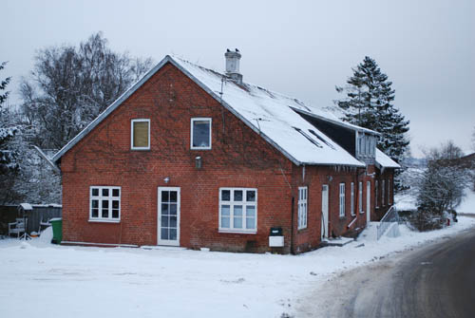
Kvittering leje og depositum

Lejerens navn:
Lejerens tlf. nr.

Leje dato : xx.xx.xxxx
Betaling

Leje : 1.800 kr.
Depositum : 1.000 kr.

Beløbet indsættes på reg. nr. 2251, konto nr. 5800015931 senest en uge inden arrangementet finder sted.

eller

Modtaget kontant …/… - ….

…………………………………………
Udlejer

Depositum retur

Retur depositum ………..kr.

Beløbet udbetales på reg. nr. _____ konto nr. _______________

eller

Modtaget kontant : …/… - ….

……………………………………………….
Lejer

